Mikulášská nadílka v Petrovicích
3.12.2022 od 16 hod. na návsi před hasičárnou
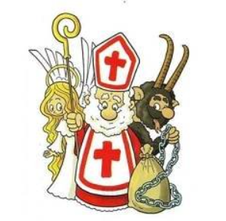
Všechny čeká tradiční veselí spojené se s oslavou svatého Mikuláše. Čerti, andělé a Mikuláš, který určitě nezapomene rozdat dárky všem hodným dětem.
Letos k nám zavítá i velký dětský sbor a zazpívá krásné tradiční písničky.
Prosíme o registraci dětí, abychom mohli zajistit daný počet balíčků. Registrace zasílejte formou SMS na tel. 603 456 495 (Olina Votápková)

SDH Petrovice

